Quy trình xây dựng, biên soạn chương trình, giáo trình

1. Cơ sở pháp lý:
- Thông tư số 42/2015/TT-BLĐTBXH, ngày 20/10/2015 của Bộ Lao động – TBXH, Quy định về đào tạo trình độ sơ cấp (Đối với chương trình đào tạo nghề trình độ sơ cấp);
- Thông tư số 43/2015/TT-BLĐTBXH, ngày 20/10/2015 của Bộ Lao động – TBXH, Quy định về đào tạo đào tạo thường xuyên (Đối với chương trình đào tạo nghề dưới 03 tháng);
- Thông tư liên tịch số 112/2010/TTLT-BTC-BLĐTBXH ngày 30 tháng 07 năm 2010 của Bộ tài chính-Lao động TBXH về việc hướng dẫn quản lý và sử dụng kinh phí thực hiện đề án "đào tạo nghề cho lao động nông thôn đến năm 2020" ban hành theo quyết định số 1956/QĐ-TTG ngày 27/11/2009 của Thủ tướng chính phủ;

2. Văn bản nên tham khảo:
- Các chương trình đào tạo nghề phi nông nghiệp do Tổng cục Dạy nghề ban hành;
- Các chương trình đào tạo nghề nông nghiệp do Bộ Nông nghiệp và PTNT ban hành;
- Các chương trình, giáo trình, tài liệu khác (Lưu ý: Nên sử dụng các tài liệu có nguồn gốc đáng tin cậy, Ví dụ: Các Quy trình kỹ thuật do Bộ Nông nghiệp – PTNT ban hành các Tiêu chuẩn ngành; Tài liệu của các Công ty, tổng công ty uy tín,…).
- Khung chương trình nên sử dụng Thông tư số 31/2010/TT-BLĐTBXH hướng dẫn xây dựng chương trình, biên soạn giáo trình dạy nghề trình độ sơ cấp. Vì hiện nay Thông tư 42/2015/TT-BLĐTBXH, và 43/2015/TT-BLĐTBXH chưa quy định rõ khung chương trình, vì vậy để thông nhất nên sử dụng khung trong Thông tư số 31/2010/TT-BLĐTBXH.

3. Các bước triển khai thực hiện:
Trong tư 42/2015/TT-BLĐTBXH, và 43/2015/TT-BLĐTBXH đã Quy định rõ quy trình xây dựng, biên soạn, thẩm định chương trình, giáo trình đào tạo nghề, xong trong bài viết này sẽ trình bày Quy trình cụ thể hơn:

3.1. Xác định tên nghề, thời gian đào tạo:
Việc xác định tên nghề và thời gian đào tạo phải thực hiện đúng Quy định của UBND cấp tỉnh về việc ban hành Danh mục nghề, thời gian đào tạo và mức chi phí đào tạo đối với từng nghề. Các nghề phát sinh mà không có trong danh mục thì kiến nghị bổ sung trước khi thực hiện.

3.2. Xác định mục tiêu đào tạo của nghề:
Mục tiêu đào tạo của nghề là đích mà người học đạt được sau khóa học, đồng thời cũng là là cơ sở tư vấn, tuyển sinh đào tạo nghề, đánh giá người học có hoàn thành khóa học hay không; hơn thế nữa các cơ sở sử dụng lao động qua đào tạo nghề (Các doanh nghiệp, cơ sở sản xuất, kinh doanh, nông trường,…) sử dụng làm căn cứ tuyển dụng lao động.
Chính vì vậy, mục tiêu đào tạo cần rõ ràng mức độ nhật thức, kỹ năng, thái độ mà người học đạt được khi hoàn thành khóa học.
Lưu ý:
- Mỗi chương trình sẽ bao gồm: Mục tiêu chương trình, mục tiêu của mô đun, và mục tiêu của bài học, các mục tiêu đó không được chồng chéo nhau, mục tiêu mô đun phải bao hàm mục tiêu các bài học, mục tiêu chường trình bao hàm mục tiêu của các mô đun, và ngược lại mục tiêu các mô đun là cụ thể hóa các mục tiêu của chương trình, mục tiêu bài học là cụ thể hóa mục tiêu mô đun.
- Mục tiêu Mô đun không nên là phép cộng dồn đơn thuần các mục tiêu của bài học, mà nên viết lại cô động hơn, khái quát hơn. Tương tự vậy mục tiêu chương trình cũng cần tổng quát hơn.
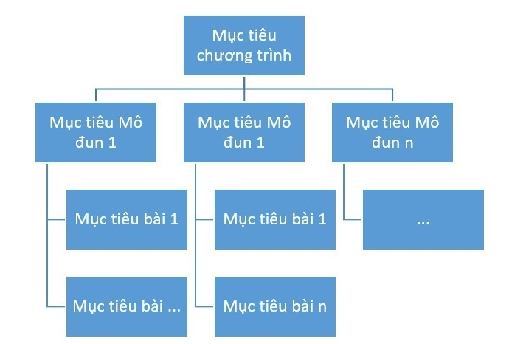
- Cách viết mục tiêu có thể tham khảo bài viết sau:
- Hệ thống phân loại các mục tiêu của Bloom;
- Lượng hóa mục tiêu dạy học;

3.3. Xây dựng khung chương trình:
- Dựa trên cơ sở các mục tiêu của chương trình, đưa ra số lượng mô đun phù hợp, đảm bảo người học đạt được mục tiêu đào tạo khi tham gia học đầy đủ các mô đun. Khi phân chia các mô đun cần rõ ràng, tránh trường hợp các mô đun có chung mục tiêu kiến thức, kỹ năng, có các nội dung trùng lắp nhau. Thực hiện tương tự như vậy đối với các bài trong từng mô đun.
- Xây dựng mối quan hệ giữa các mô đun, trên cơ sở đó đánh giá mức độ quan trọng (vị trí, tính chất của từng mô đun) từ đó xác định mô đun cần dạy trước, mô đun dạy sau (Trật tự các mô đun trong chương trình đào tạo). Thực hiện tương tự như vậy đối với các bài trong từng mô đun.

3.4. Xây dựng chương trình chi tiết, biên soạn giáo trình:
Trên cơ sở chương trình khung chương trình của nghề, tiến hành xây dựng chương trình chi tiết (Dự thảo chương trình đào tạo) và giáo trình đào tạo tương ứng.

3.5. Ban hành chương trình:
Sau khi Ban chủ nhiệm (hay Tổ biên soạn) đã hoàn thành chương trình, tiến hành xin ý kiến Hội đồng thẩm định về nội dung chương trình, giáo trình, trên cơ sở thống nhất của Hội đồng thẩm định tiến hành trình Giám đốc (Hiệu trưởng) ban hành theo quy định.
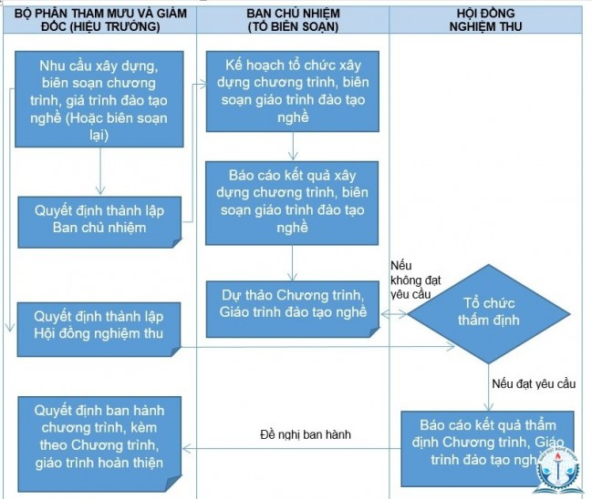

4. Hồ sơ thẩm định:

4.1. Hồ sơ thanh toán:
- Dự toán kinh phí xây dựng chương trình, biên soạn giáo trình đào tạo nghề;
- Tờ trình về việc cấp kinh phí phục vụ xây dựng chương trình, biên soạn giáo trình đào tạo nghề;
- Giấy đề nghị thanh toán và các Danh sách ký nhận tiền từng khoản mục tương ứng.

4.2. Hồ sơ minh chứng:
- Quyết định thành lập Ban chủ nhiệm xây dựng chương trình, biên soạn giáo trình đào tạo nghề (có thư mời, giấy xác nhận, Danh sách Ban chủ nhiệm kèm theo)
- Biên bản họp Ban chủ nhiệm;
- Kế hoạch tổ chức xây dựng chương trình, biên soạn giáo trình đào tạo nghề;
- Báo cáo tình hình và kết quả nhiệm xây dựng chương trình, biên soạn giáo trình đào tạo nghề của Ban chủ nhiệm;
- Quyết định thành lập Hội đồng nghiệm thu chương trình, biên soạn giáo trình đào tạo nghề (có thư mời, giấy xác nhận kèm theo);
- Biên bản họp Hội đồng nghiệm thu chương trình, biên soạn giáo trình đào tạo nghề – Lần thứ nhất(Có phiếu đánh giá kèm theo);
- Biên bản họp Hội đồng nghiệm thu chương trình, biên soạn giáo trình đào tạo nghề – Lần thứ hai(Nếu có)(Có phiếu đánh giá kèm theo);
- Báo cáo kết quả nghiệm thu chương trình, biên soạn giáo trình đào tạo nghề của Hội đồng nghiệm thu;
- Quyết định về việc phê duyệt (ban hành) chương trình, biên soạn giáo trình đào tạo;
- Chương trình đào tạo nghề;
- Giáo trình đào tạo nghề.

5. Một số lưu ý khác:
- Thời gian đào tạo lý thuyết, thời gian đào tạo thực hành, thời gian ôn kiểm tra kết thúc mô đun, khóa học thực hiện theo quy định.
- Trong quá trình xây dựng chương trình cần lưu ý đến đối tượng đào tạo để xây dựng mục tiêu cho phù hợp.
- Để đảm bảo việc kiểm định chất lượng dạy nghề (nay là giáo dục nghề nghiệp) cần đảm bảo việc thành lập các Hội đồng đúng quy định và có sự tham gia của người có kinh nghiệp, các doanh nghiệp,… vào quá trình biên soạn và thẩm định.

